YT-400
用户使用说明书
M400四路抛投器

目录
一、产品介绍 2
二、规格参数 2
三、 包装清单 3
四、 安装说明 4
五、 设备使用说明 7
六、灭火弹使用说明 10
七、免责声明与警告 11
八、保修条款 11

一、产品介绍
本产品是一款适配于大疆DJI M400无人机的负载设备，具有4路智能抛投功能。支持最多4路独立抛投控制或同步控制，具备快拆安装、远程操控和状态反馈功能。
系统支持灭火弹抛投和脱钩后延时起爆功能，可与做多两路灭火弹进行通信，可远程设置离地爆炸高度、读取弹体状态、控制充放电及起爆流程，操作灵活且确保任务执行安全可靠。灭火弹投弹功能需选配测高雷达以获取实时高度。
本产品可满足山林灭火或物资投放等多任务场景实战需求，为行业用户带来更多可能！
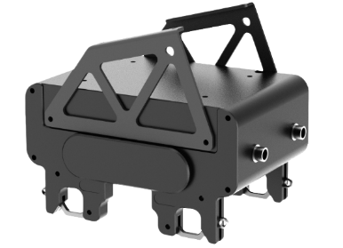

二、规格参数
抛投器主体尺寸 | 155mm*100mm*79mm
抛投器主体重量 | 645g
最大载重 | 单钩6kg
标配挂钩数量 | 4个
开钩方式 | 手动、电控
投放方式 | 全抛、单抛
灭火弹挂载数量 | 2个
灭火弹引爆高度信息源 | ①外接雷达，飞机投弹高度限制16-100m  ②机载雷达，飞机投弹高度限制16-20m
灭火弹起爆高度 | APP可调（1~20m）
安全功能 | 灭火弹具备安全开关，可在遥控器显示弹体状态
控制方式 | PSDK
供电电压 | 24-80V
工作温度 | -20℃-45℃

包装清单
标配
物品 | 数量
抛投器主体 | 1个
机腹支架 | 1组
网络交换机 | 1个
交换机通信线 | 2根
L型扳手 | 1个
M3*16螺丝 | 4个
M3*6螺丝 | 4个
可选配（供投弹版本使用）
物品 | 数量
雷达及安装组件 | 1套
灭火弹数据线 | 2根
增高脚架 | 1套（单独包装））

安装说明
- 拆下飞机的机腹螺丝
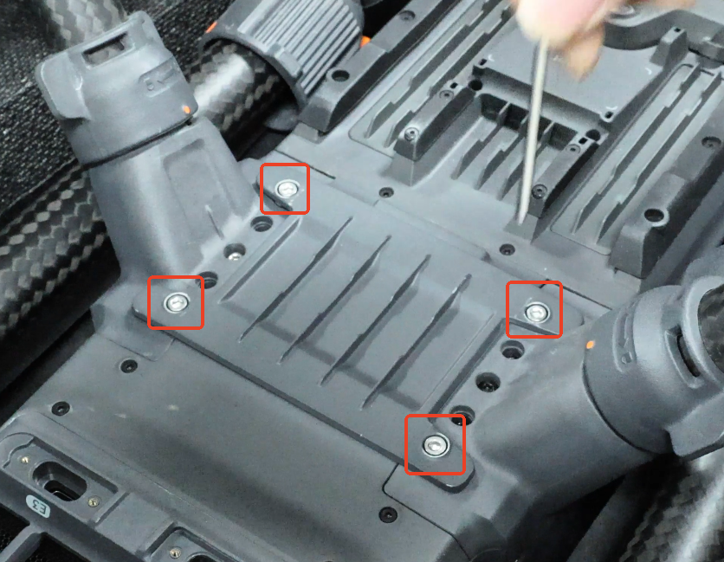
- 安装底部支架，使用M3*16螺丝固定（注意：支架要与脚架平行）
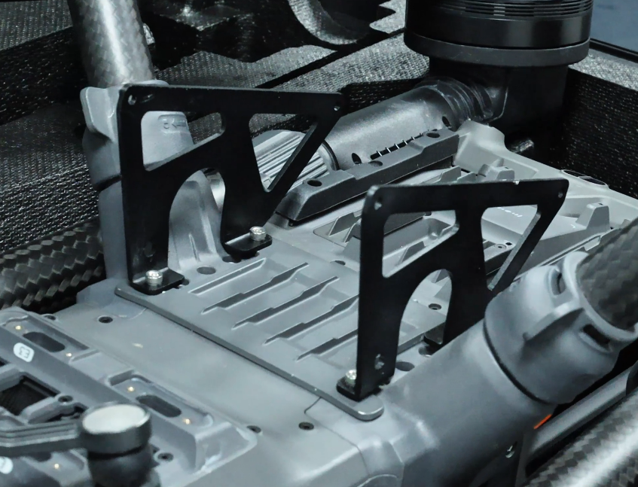
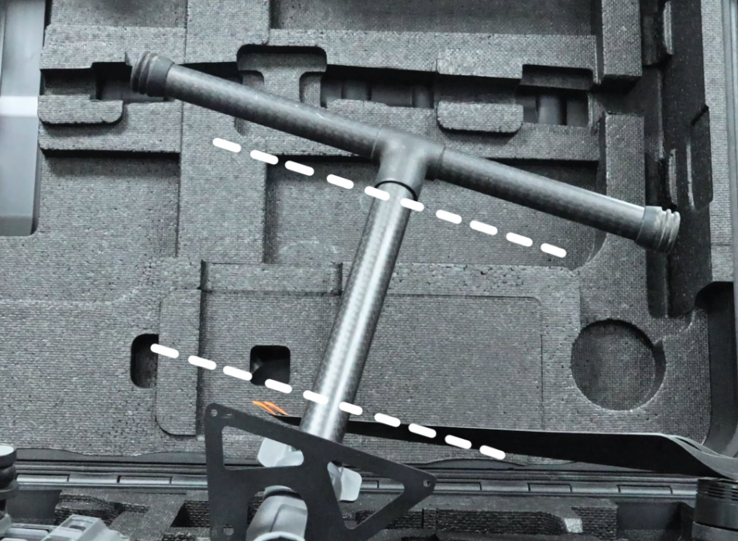

- 安装抛投器主体，使用M3*6螺丝固定（同轴线一侧朝向机头方向）
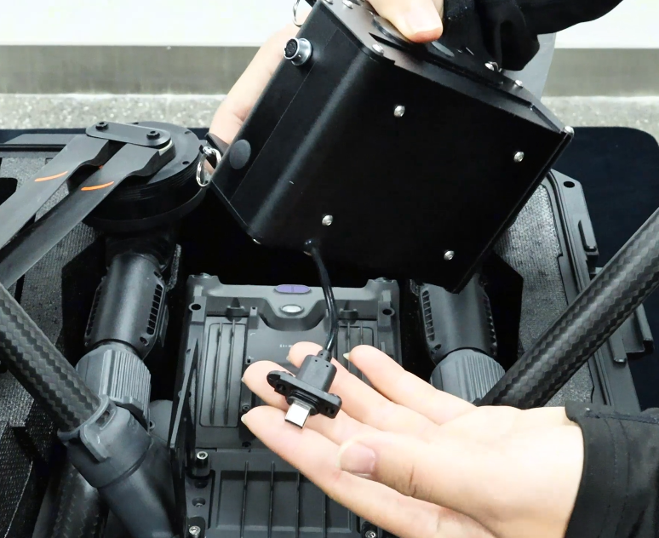
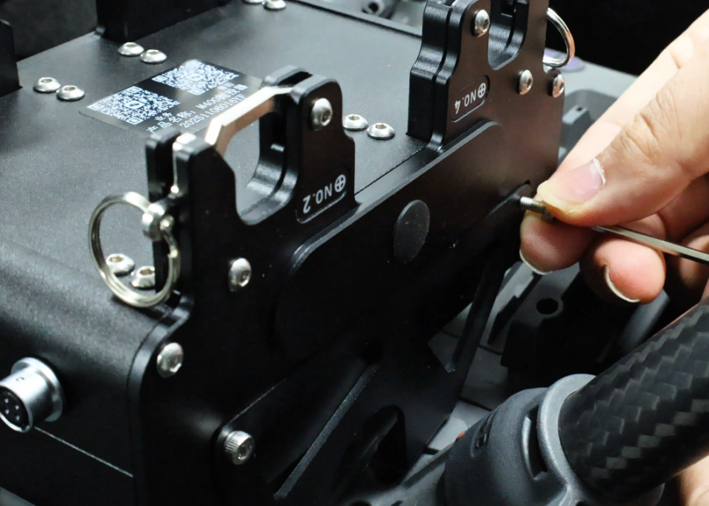
- 将同轴线插入机腹E-port V2接口，拧紧固定螺丝
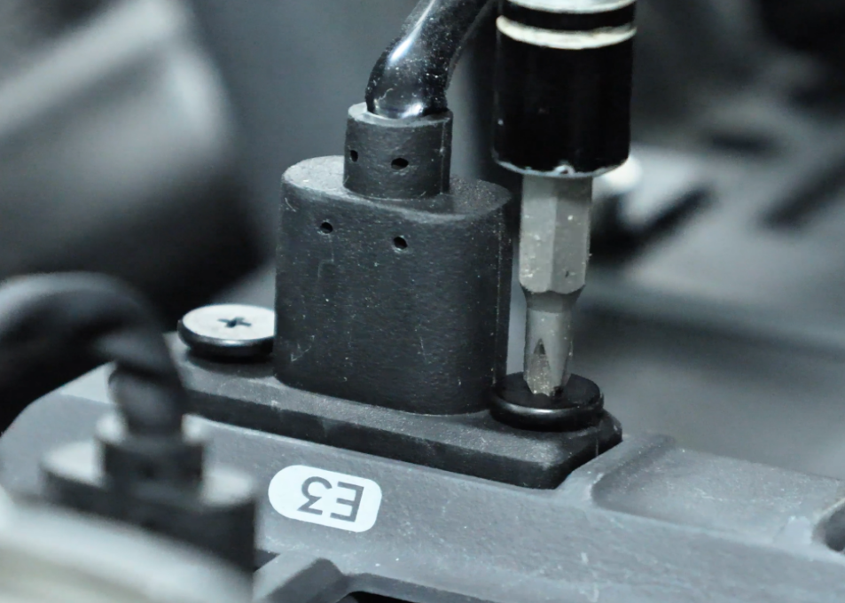
- 安装完成，可开启无人机并进行操作

设备使用说明
1、开启无人机，自动识别出抛投设备
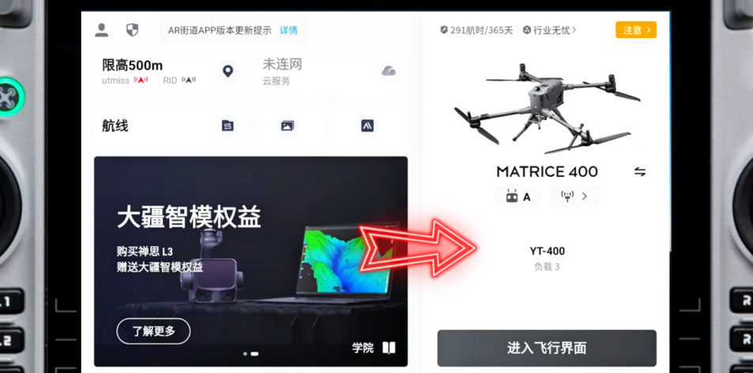
2、进入飞行界面，并打开“PSDK”按钮
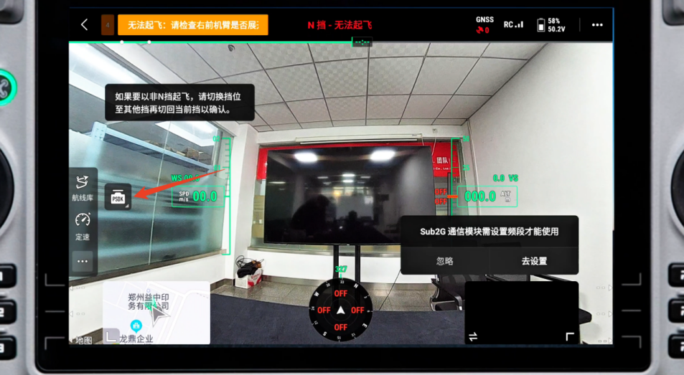
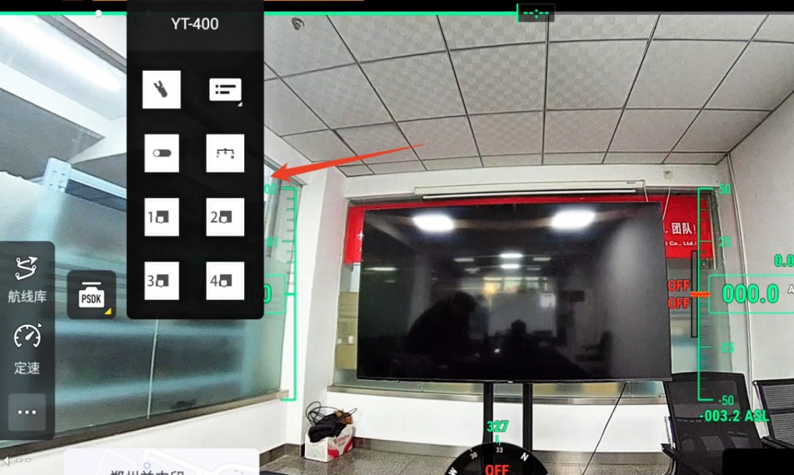
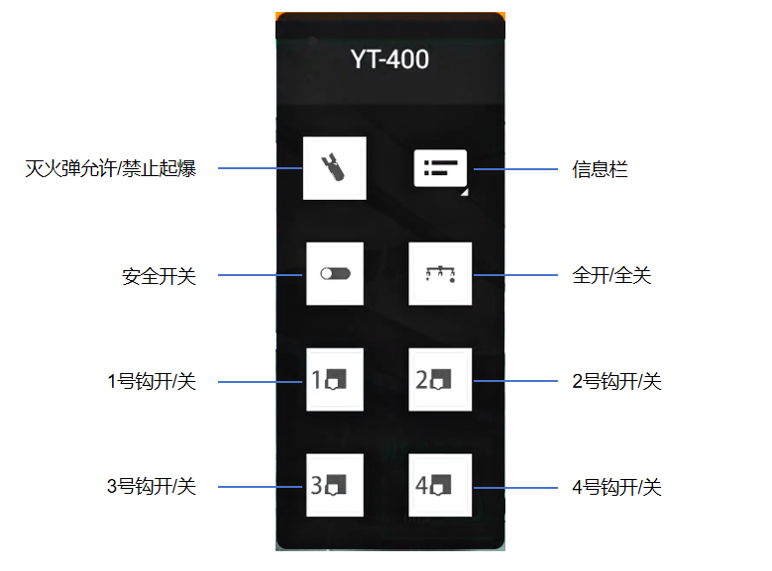
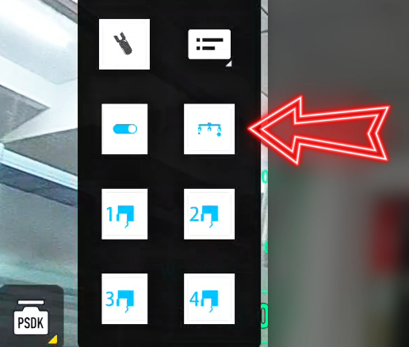
图标点亮：开；图标熄灭：关
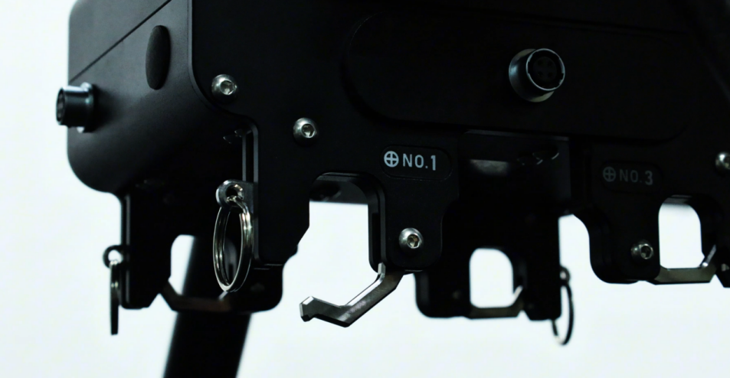
抛投挂钩编号与通道开关编号一致
- 常规抛投操作流程：
①将物资挂载到挂钩上 → ②飞机起飞到目标位置 → ③打开安全开关 →
④打开挂载物资的抛投钩 → ⑤物资抛投完成

六、灭火弹使用说明
因M400飞机本身设定限制，抛投灭火弹需要外接雷达才可使用。
灭火弹信息在信息栏窗口中展示，显示灭火弹的实时状态；
“未连接”表示此端口没有连接灭火弹；
“无法引爆，未允许”表示此端口有灭火弹连接，但未允许起爆
“正在充电”表示正在给灭火弹充电（充电后灭火弹才可起爆）
“无法引爆，高度太低”表示灭火弹充电完成，但飞机高度不足，未达到安全高度；投弹高度不能低于15m
“允许起爆”表示灭火弹准备完毕，可开始进行投弹任务
高度：0m；显示外接雷达的探测高度；
引爆高度：5m；灭火弹爆炸高度可设置，范围1-20m；5L灭火弹建议在3-5m引爆；
允许起爆：点击后给灭火弹充电，允许灭火弹起爆；再次点击取消；
灭火弹引爆条件:
- 安装灭火弹,连接USB航插线，将USB线和保险线进行固定(确保灭火弹掉落将USB线和保险线扯掉)；需搭配疆之载5L灭火弹使用；
- 飞机飞行至投弹位置(外界雷达时，投弹高度建议在15-70m之间；获取飞机本身雷达时，投弹高度需在16-20m)；点击灭火弹准备开关
- 观察状态栏，灭火弹状态显示允许起爆，即可投弹
引爆原理:
- 保险不拔灭火弹无法被引爆(运输，测试需要保证保险安装到位)
- 抛投器识别高度并实时计算倒计时传输至灭火弹
- USB线被扯掉灭火弹开始倒计时

七、免责声明与警告
  - 感谢您购买本产品。本文所提及的内容关系到您的安全以及合法权益与责任。使用本产品之前，请仔细阅读本文以确保已对产品进行正确的设置。不遵循本文的说明与警告进行操作可能会给您和他人造成伤害，损坏本产品或其它周围的物品。本文档及所有相关的文档最终解释权归疆之载所有。
  - 产品如遇硬件问题，请联系售后服务，切勿自行拆卸维修，否则将失去保修、维修资格。
  - 严禁在人员密集区、易爆环境或超出设备设计能力的情况下使用。因环境误判导致的损失，责任由使用者自负。
  - 本设备必须通电才能使用，需由经过专业培训的人员操作，使用者需自行承担因操作不当、误判环境或违反安全规程导致的直接或间接后果，制造商不承担任何法律责任。

八、保修条款
  - 本产品自购买日起，享受一年内免费维修服务;
  - 对于以下原因导致的产品故障不属于免费保修范围:
    - 人为原因导致的产品故障
    - 不可抗力:如地震、火灾等自然灾害造成的产品故障
    - 自行拆装、修理造成的产品故障
    - 返修时因未采用原包装导致的运输损伤

产品保修卡
产品名称 |  | 产品型号
购买单位或个人 |  | 联系电话
购买日期
故障描述：
公司名称：深圳疆之载创新科技有限公司公司 地址：深圳市光明区光明街道东周社区兴新路288号康佳光明科技中心A座C12
联系人：郝经理17737609631
